УТВЕРЖДЕНЫ
постановлением Администрации
муниципального образования
«Город Майкоп»
от 11.07.2018 № 839

Технические характеристики нестационарных торговых объектов

ВИД ОБЪЕКТА: палатка - нестационарный торговый объект, изготовленный из легких сборно-разборных конструкций, имеющий современный дизайн и торговое оборудование
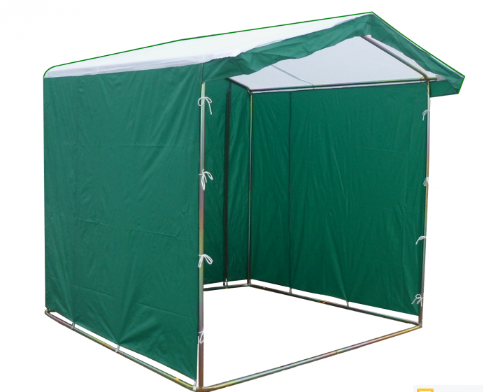 - образец

Описание:

  - На объекте должна быть вывеска с фирменным наименованием (наименованием) юридического лица (индивидуального предпринимателя), местом их нахождения (юридическим адресом), режимом работы (в соответствии с утвержденными Правилами благоустройства территории муниципального образования «Город Майкоп»).
  - На каждом объекте должен быть соответствующий инвентарь и технологическое оборудование, средства охлаждения (при необходимости).
ВИД ОБЪЕКТА: бахчевой развал - специально оборудованная временная конструкция, представляющая собой обособленную площадку для продажи сезонной бахчевой продукции
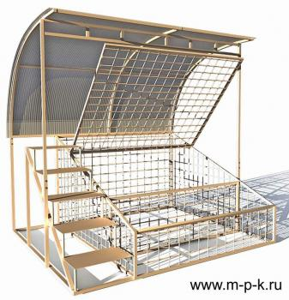 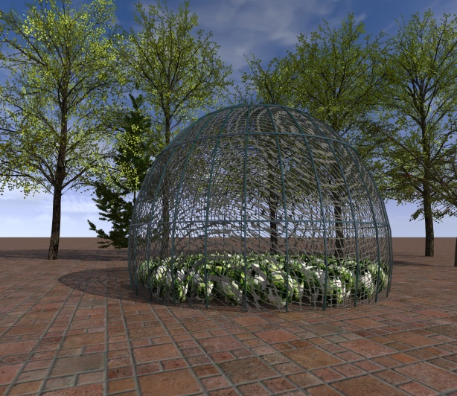 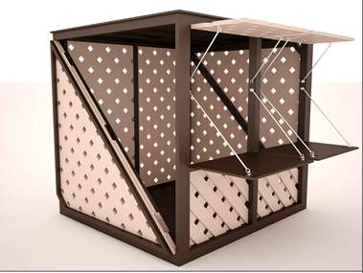 - образцы

Описание:

  - Внутри площадки для складирования бахчевых культур должны устанавливаться подтоварники или расстилаться брезент;
2. Торговый объект должен быть защищен от прямых солнечных лучей тентом (навесом).
3. На объекте должна быть вывеска с фирменным наименованием (наименованием) юридического лица (индивидуального предпринимателя), местом их нахождения (юридическим адресом), режимом работы (в соответствии с утвержденными Правилами благоустройства территории муниципального образования «Город Майкоп»).
4. На каждом объекте должен быть соответствующий инвентарь и технологическое оборудование, средства охлаждения (при необходимости).

ВИД ОБЪЕКТА: изотермические емкости - нестационарный торговый объект, изготовленный из легких сборно-разборных конструкций, имеющий современный дизайн и торговое оборудование (кегу)

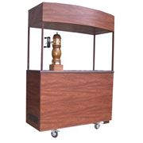 - образец 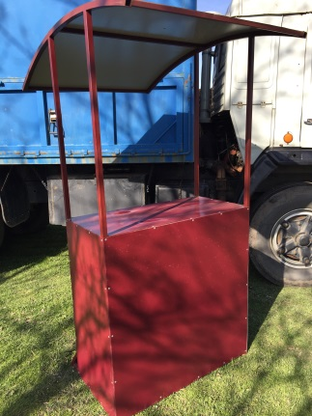 - образец

Описание:

- Прилавок для торговли квасом, в который устанавливается специальная емкость и специальное оборудование для розлива безалкогольного напитка.
- На каждом объекте должен быть соответствующий инвентарь и технологическое оборудование, средства охлаждения (при необходимости).
- На объекте должна быть вывеска с фирменным наименованием (наименованием) юридического лица (индивидуального предпринимателя), местом их нахождения (юридическим адресом), режимом работы, логотип производителя кваса (в соответствии с утвержденными Правилами благоустройства территории муниципального образования «Город Майкоп»).

ВИД ОБЪЕКТА: автоцистерна - нестационарный передвижной торговый объект, представляющую собой изотермическую емкость, установленного на базе автотранспортного средства или прицепа (полуприцепа), предназначенную для осуществления торговли живой рыбой.

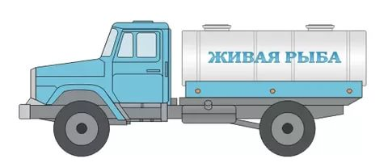 - образец

Описание:

1. На каждом объекте должен быть соответствующий инвентарь и технологическое оборудование, средства охлаждения (при необходимости).
2. На объекте должна быть вывеска с фирменным наименованием (наименованием) юридического лица (индивидуального предпринимателя), местом их нахождения (юридическим адресом), режимом работы (в соответствии с утвержденными Правилами благоустройства территории муниципального образования «Город Майкоп»).

ВИД ОБЪЕКТА: лоток - нестационарный, легко демонтирующийся торговый объект, имеющий современные дизайн и торговое оборудование, имеющий закрытые зоны для личных вещей продавца, укомплектованный пластиковым сидением для продавца, пластиковым мусорным контейнером с крышкой и одноразовыми пакетами.

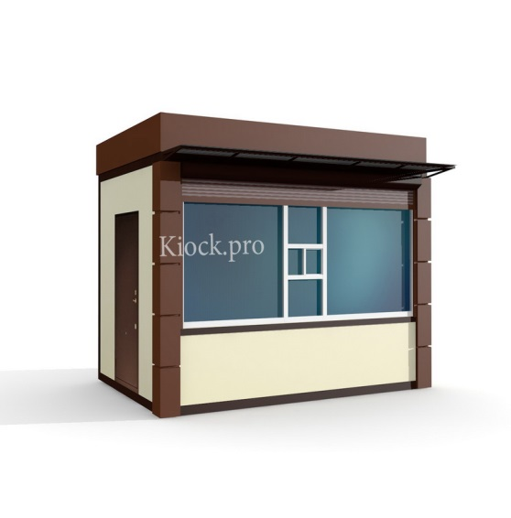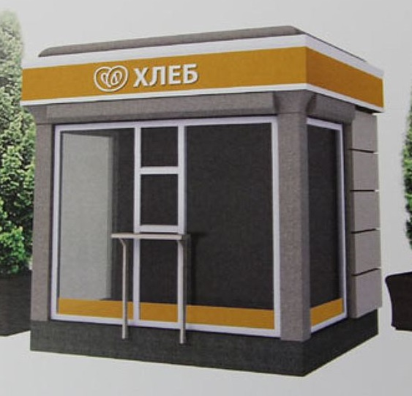

Описание:

1. На каждом объекте должен быть соответствующий инвентарь и технологическое оборудование, средства охлаждения (при необходимости).
2. На объекте должна быть вывеска с фирменным наименованием (наименованием) юридического лица (индивидуального предпринимателя), местом их нахождения (юридическим адресом), режимом работы (в соответствии с утвержденными Правилами благоустройства территории муниципального образования «Город Майкоп»).

ВИД ОБЪЕКТА: тонар, кофемобиль - передвижное автотранспортное средство, оснащенное необходимым торговым оборудованием с ежедневным прибытием на торговое место в соответствии с режимом работы.

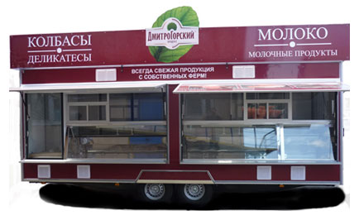 - образец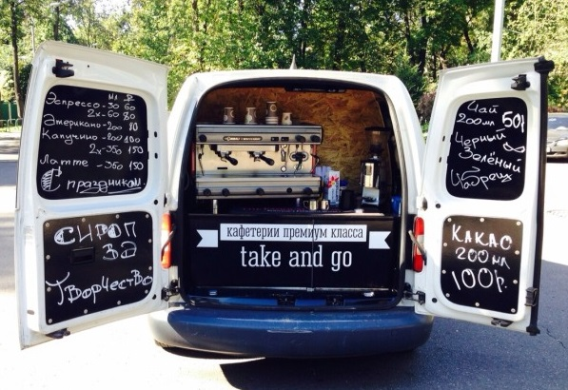 - образец

Описание:

  - На объекте должна быть вывеска с фирменным наименованием (наименованием) юридического лица (индивидуального предпринимателя), местом их нахождения (юридическим адресом), режимом работы (в соответствии с утвержденными Правилами благоустройства территории муниципального образования «Город Майкоп»).
  - На каждом объекте должен быть соответствующий инвентарь и технологическое оборудование, средства охлаждения (при необходимости).

ВИД ОБЪЕКТА: Лоток, холодильная камера; лоток для реализации непродовольственных товаров - мобильная тележка для морозильной витрины с металлической тумбой; нестационарный торговый объект, изготовленный из легких сборно - разборных конструкций, имеющий современный дизайн и торговое оборудование.

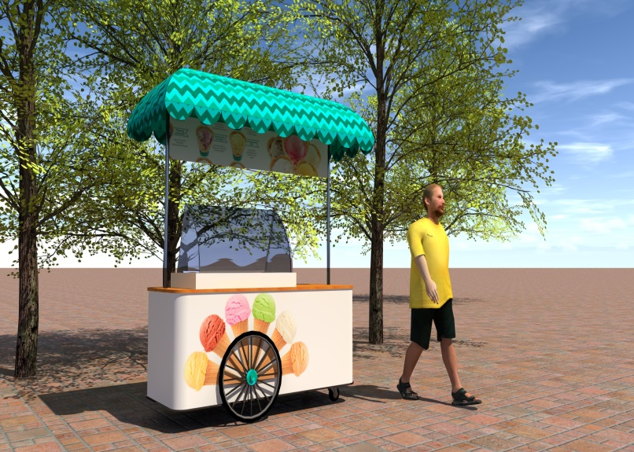 - образец

Описание:

  - На объекте должна быть вывеска с фирменным наименованием (наименованием) юридического лица (индивидуального предпринимателя), местом их нахождения (юридическим адресом), режимом работы (в соответствии с утвержденными Правилами благоустройства территории муниципального образования «Город Майкоп»).
  - На каждом объекте должен быть соответствующий инвентарь и технологическое оборудование, средства охлаждения (при необходимости).

ВИД ОБЪЕКТА: павильон - временное оснащенное торговым оборудованием сооружение, не имеющее торгового зала и помещений для хранения товаров, рассчитанное на одно рабочее место продавца.

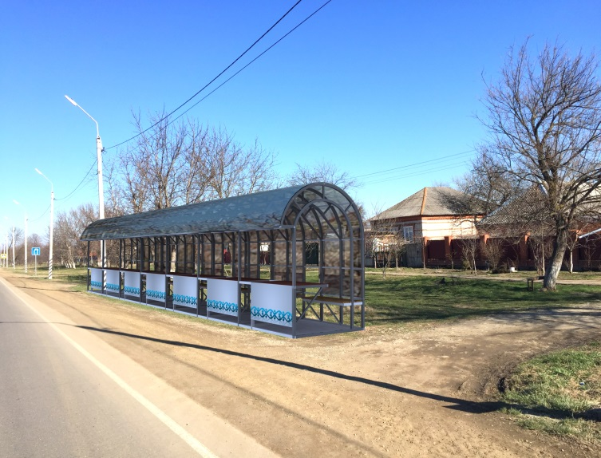 - образец

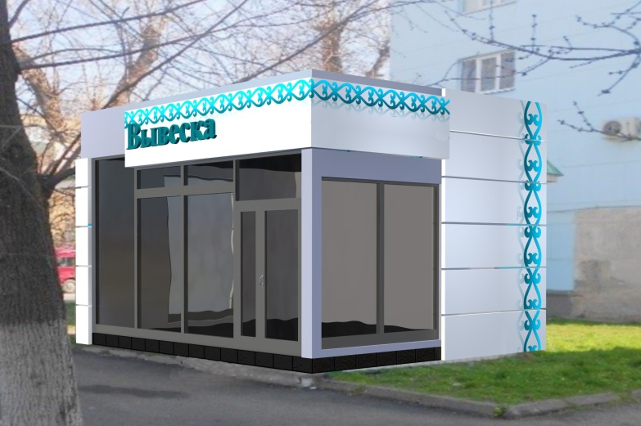 - образец 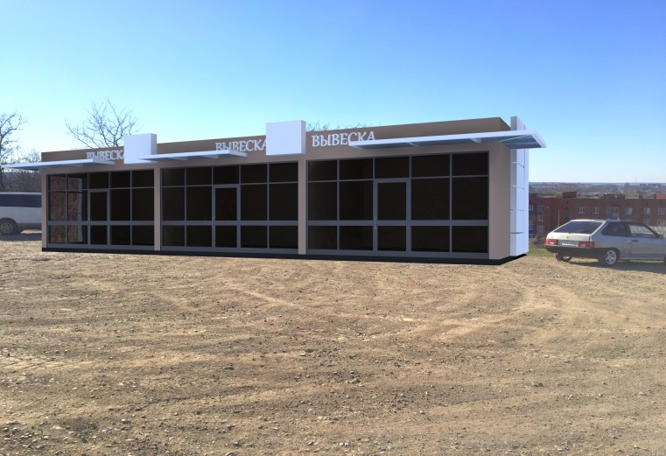 - образец

Описание:

  - На объекте должна быть вывеска с фирменным наименованием (наименованием) юридического лица (индивидуального предпринимателя), местом их нахождения (юридическим адресом), режимом работы (в соответствии с утвержденными Правилами благоустройства территории муниципального образования «Город Майкоп»).
  - На каждом объекте должен быть соответствующий инвентарь и технологическое оборудование, средства охлаждения (при необходимости).
3. Торговые павильоны и торговые ряды необходимо выполнить с облицовкой алюминиевыми композитными панелями, желательно применять сплошное остекление.

ВИД ОБЪЕКТА: аттракцион - устройство для развлечений в общественных местах, создающее для посетителей развлекательный эффект за счет психоэмоциональных или биомеханических воздействий, в том числе:
- аттракцион для детей - аттракцион, на котором дети могут играть и развлекаться, независимо от места установки (качели, качалки, карусели, горки, детские игровые комплексы различного типа);
- батут - аттракцион надувной, в котором используются пневматические устройства для обеспечения соответствующей функции, в том числе батуты надувные, горки, лабиринты, пневматические фигуры;
- пункт проката детских автомобилей, велосипедов, самокатов - площадка, на которой размещен пункт проката автомобилей, велосипедов, самокатов.

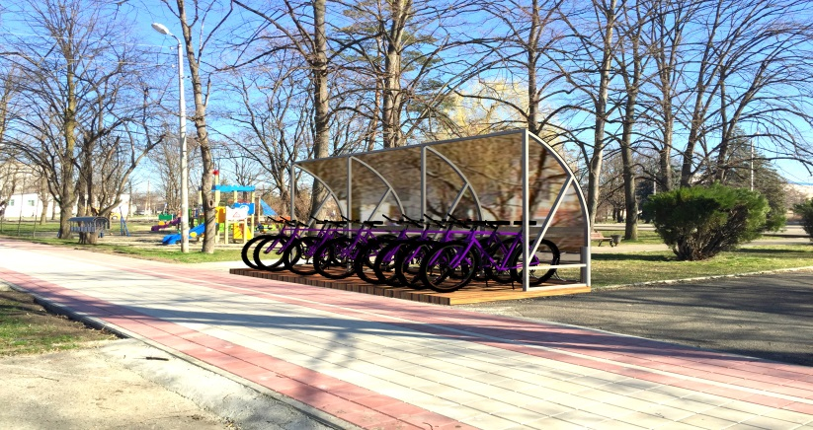-образец 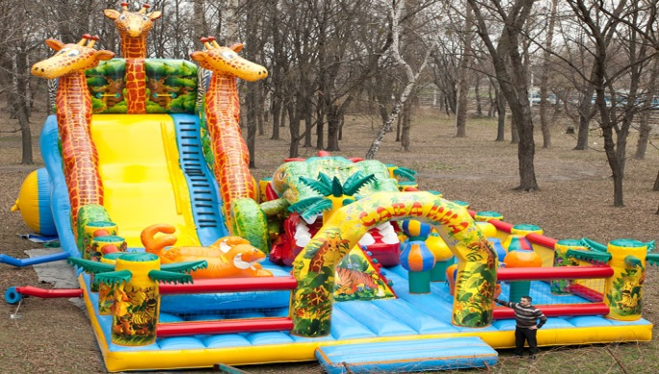 -образец 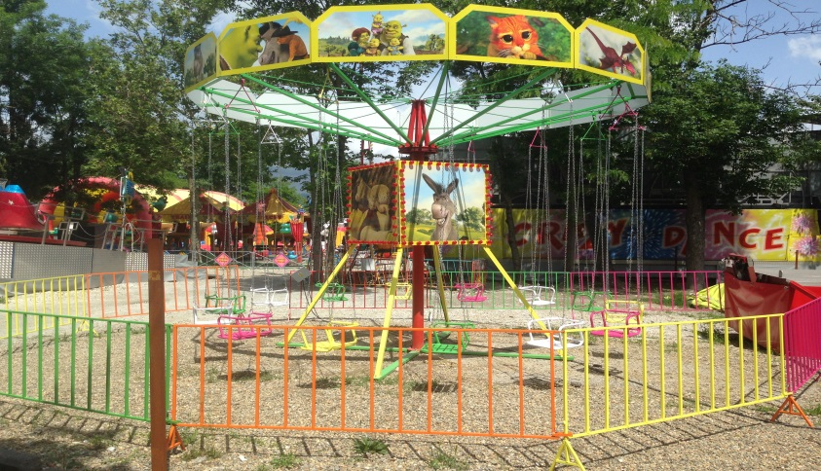 -образец 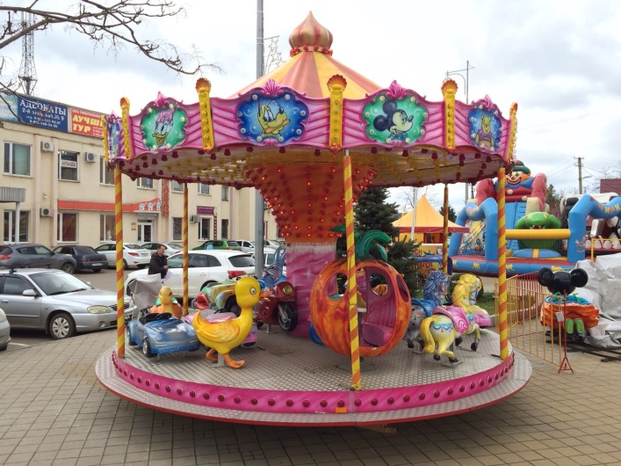-образец

Описание:

1. На объекте должна быть вывеска с фирменным наименованием (наименованием) юридического лица (индивидуального предпринимателя), местом их нахождения (юридическим адресом), режимом работы (в соответствии с утвержденными Правилами благоустройства территории муниципального образования «Город Майкоп»).
2. На каждом объекте должен быть соответствующий инвентарь и технологическое оборудование, средства охлаждения (при необходимости).

ВИД ОБЪЕКТА: елочный базар - специально оборудованная временная конструкция, представляющая собой обособленную площадку для новогодней розничной продажи натуральных деревьев и веток деревьев хвойных пород (ель, сосна и пр.)

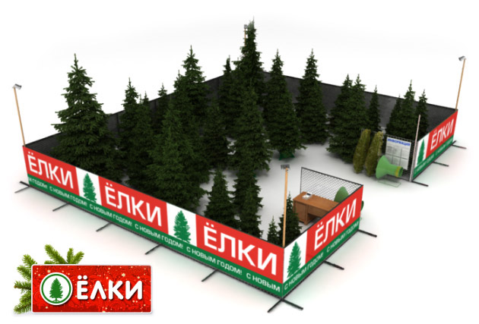 - образец

Описание:
1. На объекте должна быть вывеска с фирменным наименованием (наименованием) юридического лица (индивидуального предпринимателя), местом их нахождения (юридическим адресом), режимом работы (в соответствии с утвержденными Правилами благоустройства территории муниципального образования «Город Майкоп»).
2. На каждом объекте должен быть соответствующий инвентарь и технологическое оборудование, средства охлаждения (при необходимости).

